《证券投资学》课程思政教学案例设计
从“能不能上”到“该不该上”——Soulmate AI 闯关 IPO 与中国资本市场的价值坐标
课程名称 证券投资学 ｜ 授课对象 金融学 / 投资学专业本科生
所属模块 第二章 · 证券发行与交易 ｜ 教学单元 2.1 发行市场与制度 · 2.2 上市的隐性门槛
课程组 证券投资课程组 ｜ 课时安排 2 课时（课堂 89 分钟）+ 线上课前课后各 10 分钟

一、案例概述
本教学案例依托《证券投资学》第二章“证券发行与交易”中股票发行与上市的核心内容设计，覆盖 2.1 发行市场与制度、2.2 上市的隐性门槛两个连续单元，课堂教学 2 课时，另配课前、课后两段线上任务。案例以虚拟创业公司 Soulmate AI（人工智能情感陪伴应用，完成五轮融资，尚未盈利）的 IPO 闯关之路为主线，把板块与上市地选择、发行上市条件、审核与注册程序、权责配置、发行定价与投资者适当性等分散内容，整合为“该上哪里、能不能上、谁来判断”三个递进的问题，并结合我国全面注册制改革的时代背景，搭建专业知识、实践判例与价值引领相贯通的教学体系。
股票发行上市是资本市场的基础性制度安排，也是连接实体经济与金融市场的关键环节，学生对此的理解直接影响其对资本市场功能、企业治理和社会责任的认知。近年来，我国资本市场完成了从审批制、核准制到全面注册制的制度跃迁，以信息披露为核心的监管理念随之确立：“申报即担责”成为可执行的法律约束，准入标准从财务数字扩展到国家战略与金融安全，追责机制延伸至公众索赔，上市地选择上升为国家安全议题。制度变迁对从业者的专业素养和职业道德提出了更高要求，而本专业毕业生大量进入保荐、审计、法律、投研与合规岗位，他们将来签下的每一个名字，都会落在普通投资者的投资判断上。
然而，学生在学习过程中往往存在以下问题：一是对 IPO 的理解停留在“圈钱”或“造富”的表层认知，把上市门槛等同于净利润、营业收入与市值一组数字，缺乏对资本市场功能和企业社会责任的深度理解；二是在分析企业上市可行性时，容易忽视控制权稳定性、商业道德、板块定位与产业导向等非财务门槛，价值判断模糊，也解释不了条件齐备的企业为何仍上不了市；三是实践应用能力不足，比较境内外市场时只权衡估值水平、发行成本与流动性，在中外制度比较中容易预设先进与落后，难以将专业知识与真实案例、监管要求相结合，缺乏“资本市场看门人”的责任意识。
本案例以问题为导向，通过创设真实的发行审核情境，让学生以发行审核人员与证券从业者的双重身份完成一次完整判断：课前先判断一次并写明理由，课堂依次讨论该上哪里、能不能上、谁来判断，收尾进行集体表决，课后就同一份材料再判断一次。案例不另设思政环节，价值引导内生于专业判断；学生在模拟企业上市闯关的过程中系统掌握专业知识，同时直面价值判断与职业选择，实现知识传授、能力培养与价值引领的有机统一。
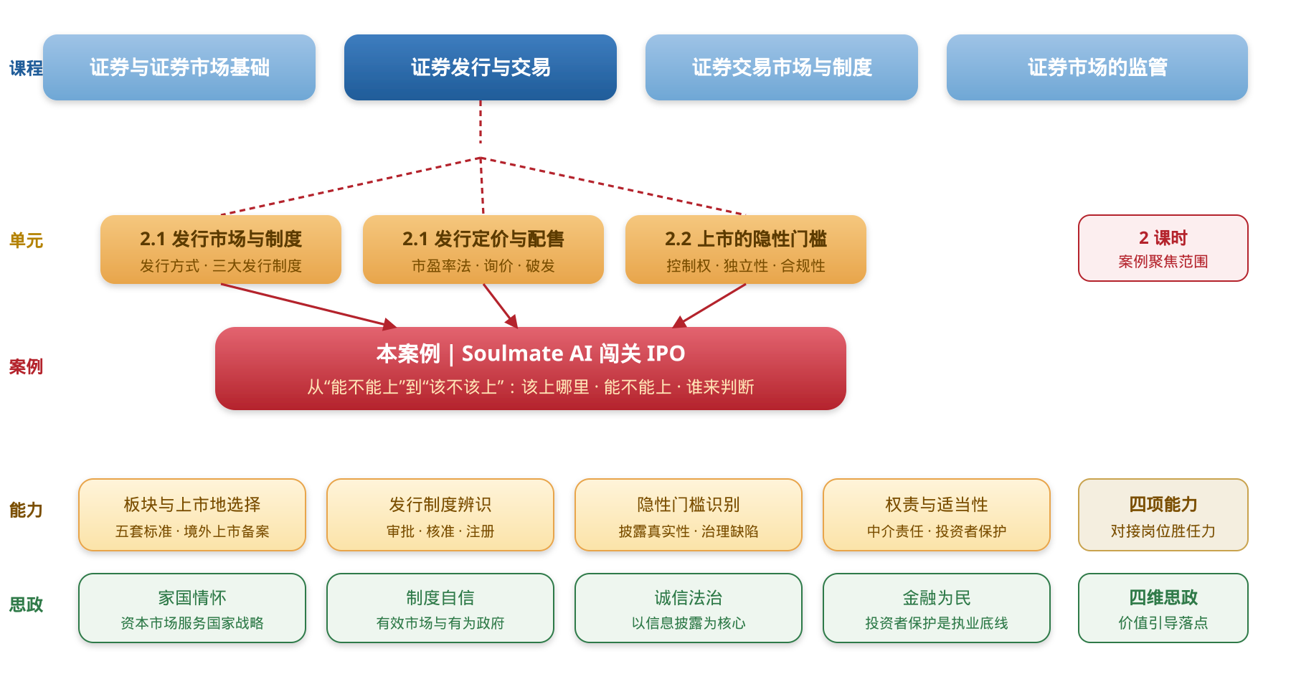
图 1 教学案例知识点定位图

二、教学目标

（一）知识目标
- K1 能够梳理审批制、核准制、注册制在我国的先后顺序，说明每一次制度变革所处的经济社会背景与解决的主要矛盾；
- K2 能够对照说明主板、科创板、创业板、北交所、港股主板五个板块的定位与关键量化门槛，准确运用科创板五套上市标准；
- K3 能够说明境内上市与境外上市在审核程序、信息披露、监管衔接上的差异，理解境外上市备案管理制度的基本要求；
- K4 能够解释市盈率法与询价法两种定价方法的原理，说明抑价与破发的形成机制，掌握投资者适当性管理的基本规则。

（二）能力目标
- A1 能够依据企业属性与财务数据，为一家拟上市企业匹配可行的板块与上市地，并说明所依据的具体条款；
- A2 能够识别控制权稳定性、独立性、合规性三方面的隐性风险，判断其对发行上市的实质影响并提出整改方向；
- A3 能够说明注册制下发行人、保荐机构、会计师、律师、评估机构、交易所、证监会各自的法定职责与失责后果；
- A4 能够检索并读懂招股说明书关键章节，并用非专业人士可以理解的语言完成一次风险说明。

（三）综合素养
- 具备规则先行的专业习惯，作业务判断时主动检索适用条款、审慎评估合规风险；
- 具备国际视野下的本土判断力，在制度比较中避免简单化的价值预设；
- 具备面向公众的沟通自觉，能够把专业判断转化为普通投资者可理解、可使用的信息。

三、课程思政教学目标
- V1 家国情怀。理解资本市场的板块结构是国家产业政策的制度投影，上市地选择关系国家数据安全与金融安全，形成把个人专业选择放在国家战略坐标中考量的自觉。
- V2 诚信法治。理解以信息披露为核心的审核理念，认识申报即担责的法律约束和中介机构的核查责任，形成对真实性的职业敬畏。
- V3 制度自信。理解我国发行制度三十年演进的内在逻辑，能够依据本国投资者结构与退出机制辩证看待中外差异，认同有效市场与有为政府相结合的制度安排。
- V4 金融为民。理解投资者保护是证券制度的出发点，把投资者适当性管理和风险充分揭示作为执业底线。

四、课程思政设计

（一）教学内容与课程资源

1. 教学内容组织
本案例把两节相邻单元合并处理，按业务逻辑而非教材顺序重新组织。全部内容围绕 Soulmate AI 的上市决策展开，形成三个课堂议题与两段线上任务：课前完成一次发行审核判断，课堂依次讨论该上哪里、能不能上、谁来判断，收尾进行一次集体表决，课后就同一份材料再判断一次。
四类素材交替使用：法条给出边界，判例提供事实，数据提供说服力，任务提供参与度。学生在同一堂课里既要用上市规则为企业对表，也要用真实处罚决定复盘一家公司为什么被拦下，还要在辩论中为一项制度安排找出成立的条件。

2. 主要课程资源
专业资源。教材第二章配套讲义与练习；上交所、深交所、北交所上市规则与审核问答；巨潮资讯网、同花顺 iFinD、Wind 招股说明书数据库；中证指数有限公司行业市盈率月报。
政策与法规资源。《中华人民共和国证券法》（2019 修订）第十九条、第七十八条、第八十四条、第九十五条；《首次公开发行股票注册管理办法》（2023）；《科创板股票上市规则》第 2.1.2 条五套上市标准；《境内企业境外发行证券和上市管理试行办法》（2023）；《关于加强监管防范风险推动资本市场高质量发展的若干意见》（2024 年新“国九条”）；党的二十大报告关于健全资本市场功能、提高直接融资比重的表述。
判例素材。思尔芯申报阶段欺诈发行行政处罚决定；Soul 举报竞对事件与赴美上市中止；联想集团科创板申请撤回；蚂蚁集团暂缓上市公告；康美药业证券虚假陈述责任纠纷一审判决；中芯国际境外退市与科创板上市；滴滴出行网络安全审查与退市。
课堂发放材料。《Soulmate AI 发行审核材料包》（含三年主要财务数据、股权结构说明、业务与研发情况、合规事项说明、上市成本与收益背景阅读）；《五大板块定位与关键量化门槛对照表》（依据各交易所现行上市规则整理）；权责分置角色卡六张。上述两份对照材料随课件下发，供课堂对表使用，本文不再列示具体数据。
数字化工具。课程平台（线上判断、文本编码、抢答、投票）；同花顺行情软件；Soulmate AI 董事会情境课件。

（二）课程设计思路
案例的设计思路可以概括为一句话：以一家企业的上市决策为业务骨架，以三个递进议题为教学节奏，使专业主线与价值主线在每一个环节同步推进。专业主线负责把板块与上市地、准入门槛、权责配置、发行定价讲透；价值主线负责把家国情怀、诚信法治、制度自信、金融为民落实到具体条款与具体判例上。两条主线不在课堂中并行播放，而是在同一个问题上交汇——价值判断是专业判断走到尽头之后必须继续回答的部分。
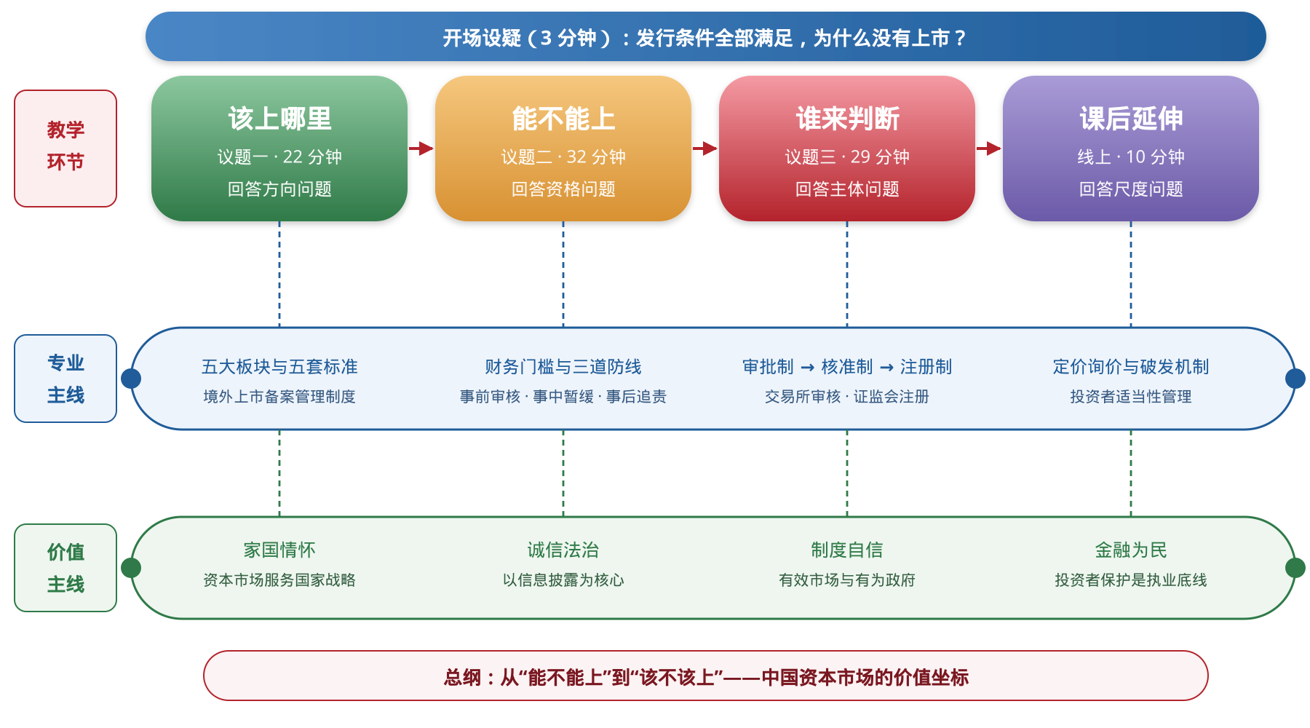
图 2 课程设计思路图（专业主线与价值主线同步推进）
三个议题的递进关系是明确的。议题一“该上哪里”解决方向问题：板块结构对应国家产业序列，上市地选择关系国家安全，企业首先要回答自己进入哪一条国家重点支持的轨道。议题二“能不能上”解决资格问题：财务门槛是客观标尺，但门槛可以被制造，因此制度在门槛之后还设置了事前审核、事中暂缓、事后追责三道防线。议题三“谁来判断”解决主体问题：三十年制度演进的核心是价值判断权由行政计划逐步交还市场，而权力的移交必须以责任的加重为条件。
议题之外，课前与课后各安排一次同题判断。两次判断的材料相同、题目相同，唯一变化的是学生经历了这堂课。对两次判断理由进行文本编码，可以直接观测学生判断维度的变化，作为价值引导成效的客观证据。

五、实施过程
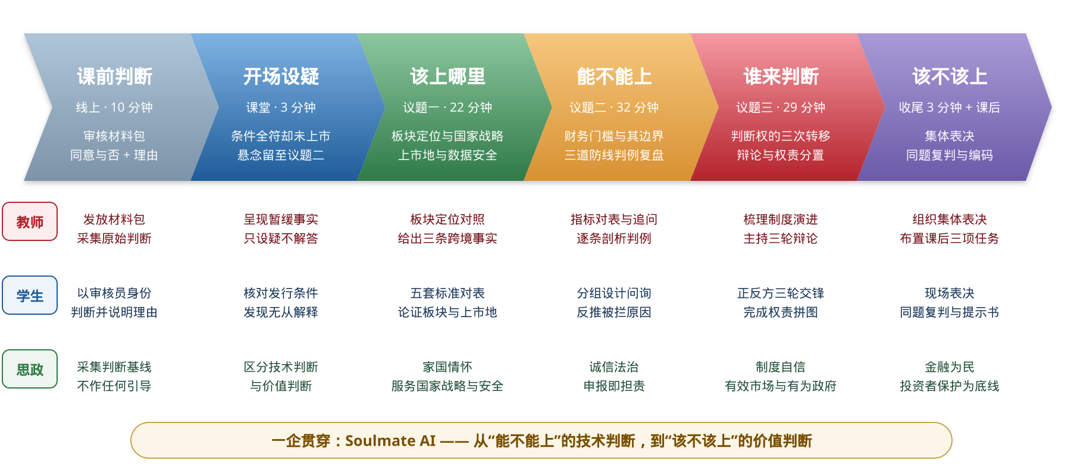
图 3 教学实施过程全景图

（一）课前任务：一次真实的发行审核判断（线上 10 分钟）
教师 课前一周在课程平台发放《Soulmate AI 发行审核材料包》，并布置一道判断题：“根据上述材料，你是否同意该企业首次公开发行并上市？请写出不少于 100 字的理由。”不提示评判维度，不给出参考立场。
学生 以发行审核人员身份提交判断结论与理由。
设计说明 本环节不作任何价值引导，目的是取得学生判断维度的原始分布，作为课后同题复判的对照基线。上市成本与收益的相关知识（融资功能、控制权稀释、持续信息披露义务）以背景阅读方式完成，不占用课堂时间，也不在此处附加价值标签。

（二）课堂开场：条件全部满足，为什么没有上市（3 分钟）
教师 不先讲授，只呈现一组事实：2020 年 11 月 3 日，距挂牌仅两个交易日，A+H 两地合计拟募资约 2300 亿元人民币、为当时全球规模最大的首次公开发行被暂缓。该企业的财务指标全部达标，发行条件无一缺失，审核程序已经走完。随后只提一个问题：“每一项发行条件都符合，它为什么没有上市？”不作解释，把问题留到议题二回收。
学生 用已学的发行条件逐项核对，发现现有知识无从解释这一结果。
思政落点 发行上市审核的尺度包含两层：企业能不能达到条件，属于技术判断；资本市场要不要接纳它，属于价值判断。注册制改革的重点是把技术判断交给市场，把价值判断托付给更加清晰的法定标准与更加严格的责任约束。本案例的三个议题，都在这条界线上展开。

（三）议题一 该上哪里：板块结构与上市地的战略方向（22 分钟）

环节① 上哪个板块（12 分钟）
教师 用四分钟带学生走一遍我国多层次资本市场的形成过程：1990 年沪深主板、2004 年中小企业板、2009 年创业板、2013 年新三板、2019 年科创板、2021 年北京证券交易所，至 2023 年股票发行注册制全面实行。引导学生自己发现线索——每一个新板块的设立，都对应当时融资体系解决不了的一类问题：中小企业融资难、创新企业不盈利、专精特新企业缺少通道。随后下发《五大板块定位与关键量化门槛对照表》，组织对表任务。
学生 分组用科创板五套上市标准为 Soulmate AI 对表。该企业三年研发投入合计占三年营业收入的七成以上，最近一年营业收入超过 3 亿元，预计发行后市值约 62 亿元，因此同时满足第二套标准与第四套标准，但因三年经营活动现金流量净额累计为负，第三套标准不适用。各组须进一步论证：选择哪一套标准申报更为有利，披露重点有何不同。
教师点拨 给出反例：联想集团 2021 年 10 月提交科创板上市申请后两个交易日即终止审核。其营业收入与资产规模远超科创板任何一套标准，但研发投入占营业收入比例不足 3%，硬科技属性难以支撑。追问一句：“体量最大的申请人，为什么进不了这个板块？”
思政落点 板块结构是国家产业政策在资本市场上的制度投影。科创板对应关键核心技术攻关，创业板对应创新成长型企业，北交所对应专精特新中小企业。企业选择在哪个板块上市，实质是选择进入哪一条国家重点支持的产业序列。因此板块定位是实质性审核标准，不是形式上的行业分类；资本市场服务国家战略，在这里是一道可以逐条对表的准入条件。

环节② 上哪个国家的市场（10 分钟）
教师 给出三条事实：中芯国际 2019 年主动从纽约证券交易所退市，2020 年申报科创板，自受理至上市委审议通过仅用 19 天；滴滴出行 2021 年在美上市后即被启动网络安全审查，2022 年从纽约证券交易所退市，并因违法处理个人信息被处罚 80.26 亿元；2023 年 3 月 31 日《境内企业境外发行证券和上市管理试行办法》施行，境内企业境外上市全面纳入备案管理。
学生 围绕一个追问展开讨论：“Soulmate AI 的服务器里存着数百万用户最私密的对话记录。如果它选择境外上市，按照当地监管要求需要开放哪些底层数据？这些数据里，哪些属于公司，哪些属于用户，哪些关系国家安全？”本环节不要求得出结论，只要求形成问题意识。
思政落点 上市地的选择权属于企业，但数据和用户关系国家安全。同一份申报文件，在不同法域需要交付的内容不同、可被获取的范围不同，跨境上市因此不是一道融资成本的比价题。境外上市备案管理不是限制企业的融资自由，而是在企业跨境融资需求与国家数据安全、金融安全之间确立一条可执行的边界。金融开放必须与国家安全能力相适应，这是我国资本市场对外开放始终坚持的前提。

（四）议题二 能不能上：准入门槛与三道防线（32 分钟）

环节① 财务门槛与它的边界（10 分钟）
教师 组织学生用材料包中的三年主要财务数据，对照主板、创业板、科创板的财务指标组合逐项核验。随后说明科创板允许未盈利企业上市的制度含义：当期亏损不等于不具备上市条件，研发投入强度、技术优势、市场空间同样是法定的判断依据。最后追加一问：“这几项指标里，哪一项最容易被做出来？”
学生 完成指标核验并作出适用判断；对追问的回答普遍指向营业收入。
教师点拨 顺势点出收入确认、关联交易、存货计价三个常见造假入口，并指出这三处同时也是审核问询和历次重大案件的集中地带。
思政落点 财务指标是准入的客观标尺，也是失真风险最集中的地带。一套仅靠指标筛选的制度，筛出的可能是最善于做账的企业。这正是全面注册制以信息披露为核心的制度含义：审核的重点不是替市场判断企业好坏，而是确保企业交出的信息真实、准确、完整。门槛之后必须有防线，否则门槛本身就会失效。

环节② 事前审核、事中暂缓、事后追责（22 分钟）
教师给出三道防线的制度框架（如表 1），每道防线配一组真实结果，由学生反推审核逻辑。
表 1 三道防线与典型判例
防线 | 制度环节 | 判例 | 结果与依据
事前审核 | 发行上市审核与注册 | 思尔芯 | 2021 年申报科创板，2022 年撤回；2024 年 2 月被认定在申报阶段虚增营业收入，罚没款合计 1650 万元，相关责任人被采取市场禁入等措施。撤回申请不豁免申报责任。
 |  | Soul | 2021 年，员工为打击竞争对手自行上传违规内容后向监管部门举报，相关人员被追究刑事责任，公司赴美上市计划随之中止。管理层诚信与内部治理构成实质性判断依据。
事中暂缓 | 发行与注册程序 | 蚂蚁集团 | 2020 年 11 月 3 日，上海证券交易所决定暂缓其科创板上市，香港市场同步暂缓。暂缓事由不在发行条件之内，而在金融监管环境的重大变化。
事后追责 | 民事赔偿与刑事责任 | 康美药业 | 虚增货币资金 886.81 亿元；2021 年判决赔偿投资者 24.59 亿元，涉及投资者 5.2 万余名，系我国首例证券特别代表人诉讼；实际控制人被判处有期徒刑十二年；五名兼职独立董事按比例承担连带赔偿责任。
事前审核（8 分钟）。教师 依次呈现思尔芯与 Soul 两个判例的处理结果，不先给原因，只给结果。
学生 分组回答同一个问题：“如果你是审核人员，面对这两家企业，你会发出的第一个问询问题是什么？”讨论会集中在一点上——两家企业被拦下的原因都不在财务数据，而在申报材料的真实性和管理层的诚信状况。
思政落点 审核不仅核对数据，更审查企业的诚信状况与治理水平。信息披露真实、准确、完整是发行上市的法定前提，管理层的诚信记录同样构成实质性判断依据。全面注册制把审核重心前移到信息披露质量，不是降低了对企业的要求，而是把要求从会不会算账提高到了敢不敢负责。
事中暂缓（7 分钟）。教师 回收开场悬念，公布蚂蚁集团暂缓上市的完整背景，并说明金融业务必须持牌经营并匹配相应资本约束，规模优势不能转化为监管套利。
学生 用刚刚掌握的两条事前审核红线逐条比对，发现该企业一条都不占，被拦下的原因在发行条件之上。
思政落点 一家足够大的金融机构，其上市已经不只是它自己的事。金融创新必须服务于金融安全，平台经济的发展必须服务于共同富裕，这是审核尺度在企业合格与否之上必须继续作出的判断。资本市场不是只对申请人负责，它首先要对金融体系的稳定和人民群众的财产安全负责。
事后追责（7 分钟）。教师 呈现康美药业案的完整链条，并把镜头对准五名兼职独立董事的判决结果，提出一个问题：“他们并未参与造假，为什么要承担上亿元的连带赔偿？”
学生 围绕独立董事的法定职责与勤勉义务作答，并推演如果自己是签字人会如何处理。
思政落点 公开发行是向不特定公众作出的法定承诺，签字即担责，担责即可追偿。中国特色的证券集体诉讼制度把信息披露责任落实到每一个签字的人，正是为了让这份承诺具有实际重量。独立董事签下的不是个人意见，而是一种职业信誉的公共背书；背书失真，赔付的是真金白银。这是“上市不是终点而是责任起点”最具体的法律表达。

（五）议题三 谁来判断：制度变迁与权责分置（29 分钟）

环节① 判断权的三次转移（8 分钟）
教师 用一条时间轴呈现三十年制度演进：1993 年审批制下实行额度管理，企业需向地方和行业主管部门争取发行指标；2001 年核准制确立，监管机构对发行申请进行实质审核，形成排队待审的堰塞湖；2019 年科创板试点注册制，2023 年全面实行，交易所负责审核信息披露、证监会履行发行注册程序，发行时机与价格交由市场决定，审核周期显著压缩。
学生 概括三个阶段的差别：同一件事被问成了三个问题——政府批不批、监管者认不认、市场买不买。
思政落点 发行制度三十年演进，核心变化是判断企业价值的权力由谁行使：从行政计划配置额度，到监管机构实质审核，再到交易所审核信息披露、证监会履行注册程序，价值判断交还市场。这一过程与我国经济体制改革的总方向完全一致——不断厘清政府与市场的边界，让市场在资源配置中发挥决定性作用，同时更好发挥政府作用。

环节② 制度选择的条件：一场限时辩论（13 分钟）
教师 设置正反两方，主持三轮限时交锋，第一轮辩效率，第二轮辩风险，第三轮辩国情。
正方：我国应尽快对齐成熟市场的注册制安排，把发行节奏与定价完全交给市场。
反方：我国必须保留严格的信息披露审核与强监管安排，防止劣币驱逐良币。
学生 以小组为单位准备立论并交锋，每组辩前提交一句立论、辩后提交一句修正，确保未发言学生同样留下可评价的产出。
教师点拨 第二轮结束时投放两组数据：成熟市场机构投资者持股占比长期在九成左右，我国个人投资者交易额占比长期在六成以上；成熟市场年退市率长期保持在 6% 以上，我国长期不足 1%。由此把讨论从制度优劣转向制度运行的前提条件。
注：两组数据取自交易所与证监会公开年度统计，授课时更新至最近一个完整年度，并向学生说明统计口径。
思政落点 注册制有效运行有两个前提：投资者具备价值判断能力，市场具备优胜劣汰机制。我国在投资者结构和退出机制上与成熟市场仍有明显差距，因此全面注册制采取分步试点、逐层推进的路径，不是改革不彻底，而是改革与市场承受能力相适应。有效市场与有为政府相结合，是我国资本市场制度设计的基本经验，也是理解中国式现代化的一个具体切口。

环节③ 权责分置拼图（4 分钟）
教师 发放六张角色卡，要求各组把职责与失责后果配对，并作一处补充：审核权下移到交易所的同时，中介机构的核查责任、发行人的披露责任和监管机构的追责力度同步加重。
学生 拼出一笔首次公开发行中各主体的权责关系（如表 2），并说明权责对等的逻辑。
表 2 注册制下发行上市的权责分置
主体 | 法定职责 | 失责后果（示例）
发行人 | 保证申报文件与信息披露真实、准确、完整 | 欺诈发行的行政处罚、民事赔偿与刑事责任
保荐机构 | 对申请文件与信息披露资料进行全面核查验证 | 责令改正、监管谈话、暂停保荐业务、罚没款
会计师事务所 | 对财务报表审计并出具审计意见 | 没收业务收入并处罚款、暂停从事证券服务业务
律师事务所 | 对合法合规事项出具法律意见 | 责令改正、警告、罚款、市场禁入
证券交易所 | 审核信息披露是否充分、一致、可理解，作出是否同意上市的决定 | 履行审核职责不到位的监管问责
中国证监会 | 对交易所审核意见与注册申请文件履行注册程序并实施监督 | 对注册环节履职情况承担监督责任
思政落点 注册制不是放松监管，而是监管重心由事前审批转向事中事后。审核权下移，责任必须同步加重，权责对等是制度得以运行的条件。这也解释了为什么每一次审核权的下放，都伴随着中介机构核查责任和违法成本的同步提高。

环节④ 现在进行时：制度仍在调节之中（4 分钟）
教师 给出两条最新事实：2023 年 8 月起，证监会根据市场形势阶段性收紧首次公开发行节奏；2024 年 4 月，新“国九条”明确提出严把发行上市准入关，提高上市标准。
学生 提出疑问：既然改革方向是把判断权交给市场，为什么又要收紧？
思政落点 制度供给随市场状况动态调整，说明注册制改革不是一次性完成的制度移植，而是持续校准的治理过程。判断权的移交不等于监管的退场，在市场承受能力变化时作出相应调节，本身就是资本市场治理能力现代化的表现。制度不是抄来的，是在自己的市场条件中逐步长成的。

（六）课堂收尾：该不该上（3 分钟）
教师 把材料重新投到屏幕上，组织一次集体表决：是否同意 Soulmate AI 发行上市，以及建议它选择哪一个板块。当场记录分歧，不作统一结论。
学生 举手表决并简要说明改变或坚持原有判断的理由。
思政落点 回到这家企业：它的财务指标可以核对，它的合规风险可以整改，但它是否契合国家的产业方向、是否配得上公众的信任，需要判断。从“能不能上”到“该不该上”，是从专业技术走向专业立场的距离。证券从业者的不可替代之处，正在于愿意也敢于作出后一种判断。

（七）课后任务：同题复判与投资者保护（线上 10 分钟）
教师 布置三项任务。任务一，同题复判：就课前完全相同的材料、完全相同的题目再作一次判断并写出理由。任务二，投资者适当性管理模拟：给出三位风险承受能力不同的客户画像，判断能否向其推荐 Soulmate AI 新股并说明所依据的适当性管理规则。任务三，新股投资风险提示书：面向不具备专业判断能力的普通投资者，撰写一份 600 字以内的风险提示，须包含发行定价机制、破发可能性与中签概率三项内容。
学生 提交复判理由、适当性判断结论与风险提示书；提示书须先经一位非金融专业读者试读确认可以读懂，再行提交。
思政落点 投资者适当性管理是法定义务，把合适的产品提供给合适的投资者，是证券从业者的执业底线。风险提示书写给不懂的人，训练的正是把专业能力转化为公众保护的自觉。金融为民并不抽象，它体现在每一次向投资者说明风险时的诚实程度。

六、教学成效与评价

（一）评价设计
本案例的评价不以记住多少知识点为标准，而围绕三个可观测的行为设计：能否用法定条款解释一件真实资本事件的结果；能否为一家有缺陷的企业判断风险并给出整改方向；能否把专业判断转化为普通投资者可以理解的信息。知识、能力、价值三类目标按 3∶3∶4 赋权，价值目标的权重高于其他两类，且全部以可留痕的学生产出为依据，不采用主观评语。
表 3 课程目标达成评价矩阵
目标维度 | 代码 | 承载环节 | 评价方式 | 观测证据 | 权重
知识目标  （30%） | K1 | 议题三环节① | 时间轴填空与随堂提问 | 能准确排列三种发行制度的顺序并说明各自解决的主要矛盾 | 8%
 | K2 | 议题一环节① | 五套标准对表任务 | 能指出案例企业适用的标准套别并说明未适用其余套别的原因 | 10%
 | K3 | 议题一环节② | 课后测验客观题 | 能说明境外上市备案管理的适用范围与基本程序 | 6%
 | K4 | 课后任务二、三 | 风险提示书文本审阅 | 提示书完整覆盖定价机制、破发可能与中签概率三项内容 | 6%
能力目标  （30%） | A1 | 议题一、课堂收尾 | 板块与上市地选择方案 | 方案给出明确结论并援引具体条款，兼顾企业属性与产业导向 | 12%
 | A2 | 议题二环节② | 分组问询问题设计 | 所提问询问题指向信息披露真实性或治理缺陷，而非表层财务数据 | 10%
 | A3 | 议题三环节③ | 权责分置拼图结果 | 六个主体的职责与失责后果匹配正确，能说明权责对等的逻辑 | 8%
价值目标  （40%） | V1 | 议题一环节①② | 课后复判理由文本编码 | 判断理由中出现产业导向、国家战略或数据安全维度的比例上升 | 10%
 | V2 | 议题二环节② | 判例研讨发言记录 | 面对造假、举报、隐瞒等情形明确表达不可接受的立场并说明依据 | 12%
 | V3 | 议题三环节②④ | 辩论表现与观点变化 | 能以投资者结构、退出机制等本国条件论证制度选择，不作简单价值预设 | 10%
 | V4 | 课后任务二、三 | 适当性判断与提示书双维评分 | 适当性结论有规则依据；提示书经非专业读者试读后可理解 | 8%

（二）成效观测：同题前后测的维度编码
课前与课后两次判断使用同一份材料、同一道题目，唯一的变量是学生经历了本次教学。对两次判断理由作文本编码，统计提及各维度的学生比例，即可观测判断视角的变化。与只统计同意与否的票数相比，维度编码能够直接反映价值引导是否发生，且归因清晰。
表 4 课前与课后判断理由的维度编码对照
判断维度 | 课前提及比例 | 课后提及比例 | 典型表述变化
财务指标与达标情况 |  |  | 由是否达标，转向指标是否可被核验
信息披露真实性与治理 |  |  | 开始主动追问数据来源与底稿可印证性
板块定位与产业导向 |  |  | 由能上哪个板块，转向该进入哪条产业序列
上市地选择与数据安全 |  |  | 首次出现跨境数据与国家安全维度
投资者保护与市场影响 |  |  | 由企业能否融到钱，转向公众是否承受得起
注：比例为提及该维度的学生人数占参与人数的比重，同一份理由可计入多个维度。表中数据栏由授课教师填入本轮实际授课的统计结果，并在正文中注明学期、班级与样本人数。

（三）教学反思与改进方向
一是判例数量与课堂节奏的平衡。议题二在 22 分钟内涉及四个判例，讨论一旦展开容易超时。后续实施拟将事前审核的两个判例改为分组各领一例、限时两分钟汇报，把节省的时间留给蚂蚁集团与康美药业两处深度讨论。
二是辩论环节的参与广度。限时辩论容易集中于少数表达能力强的学生。改进办法是坚持执行辩前立论、辩后修正的书面提交要求，使未发言学生同样留下可评价的产出。
三是价值目标评价的客观化。维度编码依赖编码口径的一致性，需在实施前固定编码手册并由两人独立编码、核对一致性，避免评价结论受主观影响。
四是案例素材的时效维护。本案例大量使用现行制度与近年判例，发行上市规则处于持续调整之中，需每学期核对一次条款与数据，保持与最新监管要求一致。
《证券投资学》课程组 · 课程思政教学案例设计
以一家企业的上市决策，讲清一次改革的方向、底线与主体

